广 东 海 洋 大 学
第九套广播体操比赛

秩

序

册

主 办：校 教 育 工 会
时 间：二〇一七年十一月十五日

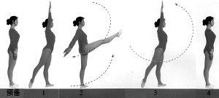

目 录

一、竞赛规程
二、比赛须知
三、比赛评分标准与方法
四、第九套广播体操比赛评分细则表、评分表（样式）
五、第十八届田径运动会的有关事项说明
六、赛程安排
七、工作组分工安排表
八、各代表队出场顺序表
九、比赛现场示意图

竞 赛 规 程

一、竞赛宗旨
推动全民健身运动在我校的蓬勃开展，充分展示我校教职工的精神风貌，促进教职工身体素质的全面提高。
二、竞赛时间
2017年11月15日14时～18时
三、竞赛地点
湖光校区中心广场
四、竞赛内容
第九套广播体操。比赛时间控制在6分钟内（领队口令一响开始计时）、进出场队列操。
五、奖励办法
本次比赛设一等奖2名、二等奖3名、三等奖5名，其余遵守赛程安排纪律、符合参赛要求的参赛队为优秀奖。本次比赛成绩计入校运会团体总分。

比 赛 须 知

一、各部门工会应高度重视、精心组织，严格按照竞赛规程参加比赛。
二、各参赛队的领队须于11月15日14时前到比赛检录处报到，组织好本队参赛人员安静、有序地等候，并按比赛秩序册中指定位置就坐。
三、请各参赛队听从赛场工作人员安排，快速有序地参加比赛，进退场力求做到“快、静、齐”。
四、参赛过程中，若对比赛组织工作有意见和对评判结果有异议，可由参赛队的领队向比赛组织方反映，并服从裁决。
五、比赛结束后颁发所有奖项，所有参赛队都必须遵守赛场纪律，坚持到颁奖结束后离场。
六、各参赛队严格遵守本次比赛规则、赛场纪律和赛事安排，尊重同事、尊重评委、尊重对手、赛出风格、赛出友谊、赛出水平。

第九套广播体操比赛评分标准与方法

本次比赛采用广播体操常用的一次性评分制，比赛总分为100分，得分高者为胜。设正式评委9人，机动评委1人。最后以9名评委所给分数（去掉一个最高分和一个最低分）的平均分，扣减两项扣分后的分数为本参赛队的最后得分，即：本代表队最后得分=7名评委的平均分-扣分。具体分值分布如下：
一、进出场（15分）
1、服装（3分）：
要求：服装一致、整洁。
2、队列队形（4分）
要求：进出场队列整齐，队列转换形式合理有序，站立、握拳、踏步、摆臂身体各部分动作协调配合规范。
3、精神面貌（4 分）
要求：全队精神饱满，充满活力。
4、指挥能力（4分）
要求：调队合理，口令洪亮清晰。
二、做操质量（85分）
1、动作规范（60分）
要求：动作路线、方向和姿势要正确；动作幅度、力度和节奏要符合要求，衔接正确。
2、整体结构（15分）
要求：各参赛队人数符合规定，全队整体整齐划一，动作熟练连贯，与音乐配合紧凑。
3、整体印象（10分）
要求：全队排列有序，组织严密，服装、指挥、进出场、做操充分体现动作美、姿态美、整体美。
三、扣分
1、各代表队参赛人数必须超过本单位在聘在岗人数的50%（以实际参赛出场人数为准），未达到50%人数要求的代表队，按每少一人扣0.5分的标准在该代表队所获总分中扣减。
2、超时扣分。超过6分钟以上的代表队，在该代表队所获总分中扣减1分。
第九套广播体操比赛评分细则表
序号 | 评分标准 |  | 分值 | 扣分 | 得分 | 备注
1 | 进出场队列整齐 | 着装整齐：服装一致、整洁。 | 3
1 | 进出场队列整齐 | 队列队形：进退场路线清晰队列整齐，队列转换形式合理有序、保持一致，站立、握拳、踏步、摆臂身体各部分动作协调配合规范。 | 4
1 | 进出场队列整齐 | 精神面貌：全队精神饱满，充满活力。 | 4
1 | 进出场队列整齐 | 指挥能力：调队合理，口令洪亮清晰。 | 4
2 | 做操质量 | 动作规范：动作路线、方向和姿势要正确；动作幅度、力度和节奏要符合要求，衔接连贯准确。 | 60
2 | 做操质量 | 整体结构：全队整体整齐划一、动作熟练连贯，与音乐配合紧凑。 | 15
2 | 做操质量 | 整体印象：全队排列有序，组织严密，服装、指挥、进出场、做操充分体现动作美、姿态美、整体美。 | 10
3 | 总 分 |  | 100
注：在评分的过程中，若评委为该参赛部门工会会员则须回避，以机动评委的评分代替。

广东海洋大学第九套广播体操比赛评分表（样式）
编号 | 代表队 | 进出场（15） | 做操质量（85） | 总分
1 | XX工会代表队
2 | XX工会代表队
3 | XX工会代表队
评委签名：

第十八届田径运动会的有关事项说明
(经第四届工会委员会2017年第2次扩大会议通过)
一、比赛时间和地点（最终以秩序册为准）
1、第九套广播体操比赛
时间：11月15日（周三）下午14：00-18：00
地点：湖光校区中心广场
2、学校第十八田径运动会
时间：11月17日-19日
地点：湖光校区东区田径运动场
二、报名要求
各代表队须于11月3日前按通知完成报名参赛工作，填报并提交《广东海洋大学第十八届田径运动会教工组报名表》和报名盘；另，广播体操项目须于11月3日前，将部门工会在聘在岗总人数、参赛人数发至校工会文体部邮箱hdghwtb@126.com。
注：荣获广播体操前八名的代表队将在11月17日第十八届田径运动会开幕式上展演，请于11月16日（周四）下午16:00时到湖光校区东区田径运动场彩排。11月15日广播体操比赛结束后，在比赛现场评委席处召开参加开幕式展演的代表队领队、教练协调会。
三、广播体操参赛人数补充说明
各代表队参赛人数必须超过本单位在聘在岗人数的50%（以实际参赛出场人数为准）。未达到50%人数要求的代表队，按每人扣0.5分的标准在广播体操比赛中该代表队所获总分中扣减。
另建议：部门工会人数达到200人以上，可组两代表队参赛，但每个代表队人数需平均，且两代表队参赛的总人数必须达到本单位在聘在岗人数的50%以上，并只能取其中最好成绩的一个代表队进行参评。
四、奖项设置及经费开支
1、奖项
具体的奖项设置详见通知。集体项目和团体总分奖金由财务部门转入获奖部门工会工会活动经费，用于职工活动开支；个人项目的奖金或奖励（经会议决定：以奖金的形式直接发至个人账户）。
2、经费开支
各参赛代表队运动员的服饰等相关用品，由各部门工会按需购置，所需费用在部门工会经费中开支。具体的报账手续按学校财务要求办理。
另，对参赛广播体操项目的，学校工会给予参赛队一定的鞋服经费补贴，计算标准为：80元×实际出场人数下拨至各部门工会。寸金学院、资产经营公司工会服装经费自理。
五、广播体操的评委组成
共从25个部门工会主席中比赛现场抽出五个评委+校工会聘请的4个评委，共9人组成评委团。
六、广播体操教练培训
11月1日（本周三）在霞山校区教工活动室OK厅（霞山校区保卫处办公室旁）进行最后一次培训，请会后做好通知工作。

2017年10月31日
赛程安排

1、各参赛代表队进场；
2、主持人介绍出席的学校领导和评委；
3、学校党委副书记、纪委书记、学校体育运动会委会员主任彭权群致辞，并宣布比赛开始；
4、各代表队按抽签顺序出场比赛（穿插表演节目：女教职工戏曲广播体操、校团委选送韩舞）；
5、主持人宣布获奖代表队名单；
6、颁奖；
7、合影；
8、各代表队退场；
9、荣获前八名代表队教练、领队留现场参加第十八届田径运动会开幕式展演协调会。
第九套广播体操比赛工作组分工安排表
总指挥:李 茵 比赛时间:2017年11月15日下午14:00-18:00 比赛地点:湖光校区中心广场
组别 | 负责人 | 工作内容 | 联系方式 | 辅助学生 |  | 备注
 |  |  |  | 下午（14:00-18:00） | 上午(8:10-11:30) | 备注
宣  传  组 | 柯俊宇 | 赛事摄影、摄像、报道、主持词的审校、音响调试、运动员退场、饮用水、机动协调等 | 15816130138 | 主持人：王纪剑、 张超凡  音响：詹致涌 13413666741  卢卓威 13414871371  退场引导员：许泽林 |  | 1.赛事协调工作负责人吴少文。  2.广播体操比赛彩排时间为15日上午9:00-11:30,按现场报名参加彩排代表队的顺序进行。  3.音响于15日上午8:50调试完毕。其他准备工作务必于15日上午12:00前完成。  4、现场器材看守负责人：蔡煜辉、李绍祥。  5、辅助工作人员的具体工作任务由各组长负责安排。其中标黑名单为负责人。
评  分  组 | 龙伟健 | 主席台的布置、文具、计统分数、现场抽选评委及准备与之相关所需器材、颁奖事项等 | 13802823783 | 蔡煜辉18925515601  余虹烨15361165338  李达怡13692455503  邓妍 15207596528  王伟杰13030165596 | 李铭汕13570760633  谭家瑜18925112018  黄柳彬13414922940  许嘉诚13143678723
评  分  组 | 黄光华 | 参赛队伍待演区、入场区场地的布置、组织参赛队伍入场、清点人数、颁奖事项等 | 13702734961 | 赵卓豪13729495936  罗小青15219278502  羊宗泰13750491521  梁泳琪13560530829 | 黄宏健15913527418  余凯鑫18344175031  罗德鑫13336531606  林志洋13160534335
后  勤  组 | 陈志新 | 座位席的布置、联系凳子、帐篷（联系人梁东晓）、引导参赛运动员入座、道路交通指挥、保卫（保安两名：梁志坚、许森林） | 18688081818 | 陈玉婷18312712316  吴滢滢13543541337  乔熙清17820144965  张芷茵15219216433 | 李绍祥15975748982  廖集文13642622016  谢如鹏13435394053  韩 昊17875696714

各代表队出场顺序
（按参赛单位代表队抽签序号排列）
1、党群机关工会代表队
2、水产学院工会代表队
3、海洋与气象学院工会代表队
4、教育信息中心、海滨管委会工会联队代表队
5、机械与动力工程学院工会代表队
6、农学院工会代表队
7、马克思主义学院工会代表队

8、海洋工程学院工会代表队
9、管理学院工会代表队
10、后勤工会代表队
11、体育与休闲学院工会代表队
12、图书馆工会代表队
13、行政机关工会第1代表队
14、电子与信息工程学院工会代表队
15、数学与计算机学院工会代表队
16、行政机关工会第2代表队
17、文学与新闻传播学院工会代表队
18、法政学院工会代表队
19、经济学院工会代表队
20、化学与环境学院工会代表队
21、产业工会代表队
22、航海学院工会代表队
23、中歌艺术学院工会代表队
24、食品科技学院工会代表队
25、外国语学院工会代表队
第九套广播体操比赛现场示意图
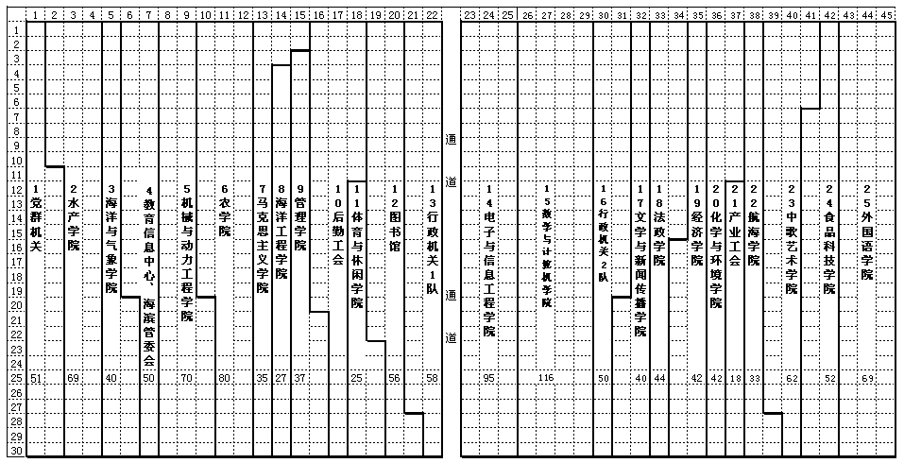
中 心 广 场 舞 台
比 赛 区 域

嘉宾、评委、各部门工会主席座位席
→ 退场 →

各代表队运动员座位席
→→ →

入场区
待演区

待演区
↑
↑
↑
出口
↓↓↓
入口
↑
↑
↑
↑

→
注：1、所有代表队按照箭头指示方向从入口处进入比赛区域，比赛完毕从出口退场回到所安排位置就座； 2、各代表队须按抽签队号一个紧接一个从入口进入待演区，清点人数完毕即进入场区准备比赛；3、各代表队可自由选择比赛区域边的任何位置入场比赛，但必须统一按图示退场；4、进退场力求做到“快、静、齐”；5、请各参赛队听从赛场工作人员安排。

